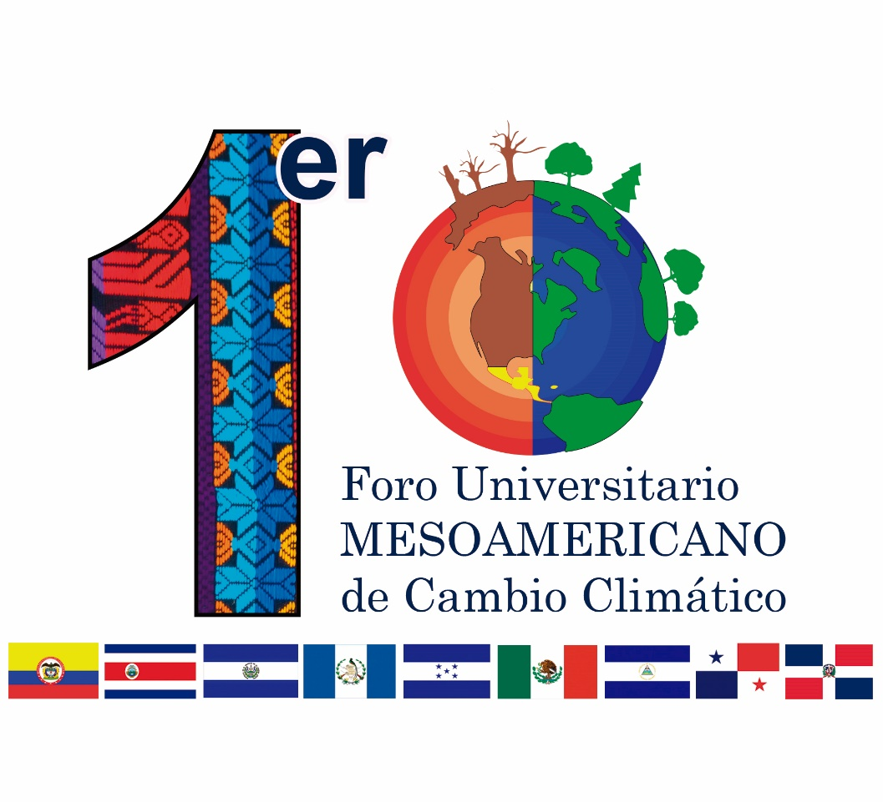

Informe Final

Antigua Guatemala, Guatemala.
20 al 22 de junio 2017.

AUSPICIADO









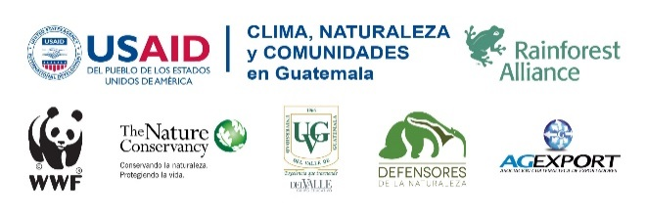



PARTICIPACION










- Titulo
1er Foro Mesoamericano de Cambio Climático.
- Antecedentes.

En medio del actual debate internacional sobre el cambio climático, resulta instructivo mencionar que las Naciones Unidas y la comunidad internacional han tardado dos generaciones en llegar a este punto. Ni las cuestiones medioambientales ni menos aún el cambio climático supusieron un importante motivo de preocupación para las Naciones Unidas durante el período inmediatamente posterior a la creación de la Organización.

En la Conferencia Científica de las Naciones Unidas sobre Conservación y Utilización de los Recursos (Lake Success, Nueva York - 17 de agosto- 6 de septiembre, 1949) las Naciones Unidas por primera vez se ocupó del uso y agotamiento de los recursos naturales y no fue sino hasta 1968 cuando los principales órganos de las Naciones Unidas consideraron seriamente las cuestiones medioambientales.

La Conferencia Científica de las Naciones Unidas, también conocida como la Primera Cumbre para la Tierra, celebrada en Estocolmo (Suecia) del 5 al 16 de junio de 1972, se adoptó una declaración que enunciaba los principios para la conservación y mejora del medio humano y un plan de acción que contenía recomendaciones para la acción medioambiental internacional. En un apartado sobre la identificación y control de contaminantes de amplio calado internacional, la Declaración planteó la cuestión del cambio climático por primera vez, advirtiendo a los gobiernos que debían tomar en consideración las actividades que pudieran provocar el cambio climático y evaluar la probabilidad y magnitud de las repercusiones de éstas sobre el clima.

En 1979, el Consejo de Administración del Programa de las Naciones Unidas para el Medio Ambiente solicitó a su Director Ejecutivo, en el contexto del programa Earth Watch, el seguimiento y evaluación del transporte a larga distancia de contaminantes atmosféricos, y fue entonces cuando se adoptó el primer instrumento internacional en materia de clima: la Convención sobre la contaminación atmosférica transfronteriza a larga distancia. El Programa de las Naciones Unidas para el Medio Ambiente elevó la cuestión a un nivel superior en 1980, cuando su Consejo de Administración expresó su preocupación por la destrucción de la capa de ozono y recomendó medidas para limitar la producción y el uso de clorofluorocarbonos F-11 y F-12, las cuales desembocaron en la negociación y adopción en 1985 de la Convención de Viena para la Protección de la Capa de Ozono y la finalización del Protocolo de la Convención sobre la contaminación atmosférica transfronteriza a larga distancia de 1979, cuyo objetivo era reducir las emisiones de azufre en un 30%.

Así mismo, el establecimiento de una Red de Formación Ambiental para América Latina y el Caribe se inició con la petición de los gobiernos de la región al PNUMA, en el VIII Período de sesiones de su Consejo de Administración, celebrado en 1979, para que se tomasen las medidas conducentes al establecimiento de una red de instituciones de alto nivel de capacitación en ciencias ambientales en la región.

La Red de Formación Ambiental se estableció desde 1980 como uno de los tres primeros programas ambientales regionales fundados en la cooperación intergubernamental, con el apoyo catalítico del PNUMA.

América Latina y el Caribe tienen una prolongada y muy importante tradición en la vinculación de las universidades con los temas ambientales. El antecedente más importante lo constituyen la serie de 5 seminarios Universidad y Ambiente en América Latina y el Caribe, que fueron convocados por la Red de Formación Ambiental (RCFA). El primero de ellos se realizó en Bogotá, Colombia, en 1985 y el último en Cartagena de Indias en 2009.

En ese contexto, se instituyo mediante Acuerdo Gubernativo de Nombramiento número 53, de fecha 14 de febrero de 1996 en Guatemala la Red Nacional de Formación e Investigación Ambiental –REDFIA.

En 1987, la Asamblea General de las Naciones Unidas dio un verdadero impulso a las cuestiones medioambientales al adoptar la Perspectiva Ambiental hasta el año 2000 y más adelante, un marco para guiar la acción nacional y cooperación internacional en materia de políticas y programas orientados a conseguir un desarrollo respetuoso con el medio ambiente. La Perspectiva resaltaba la relación entre medio ambiente y desarrollo e introducía por primera vez el concepto de desarrollo sostenible.

En 1988, el calentamiento global y la destrucción de la capa de ozono adquirieron una preponderancia creciente en el debate público y el programa político a escala internacional. En enero, el Programa de las Naciones Unidas para el Medio Ambiente organizó un seminario internacional para identificar los sectores medioambientales que podrían ser más sensibles al cambio climático y se creó el Grupo Intergubernamental de Expertos sobre el Cambio Climático (IPCC), un foro para el estudio del calentamiento debido al efecto invernadero y los cambios climáticos mundiales, el cual se reunió por primera vez en noviembre. La Asamblea General identificó el cambio climático como una cuestión específica y urgente.

1989 fue un año decisivo para el tema de cambio climático por ser el primero en que se emprendieron esfuerzos mundiales significativos. La Asamblea, en su resolución 44/207 aprobó la solicitud del Consejo de Administración del Programa de las Naciones Unidas para el Medio Ambiente para comenzar, junto con la Organización Meteorológica Mundial, los preparativos de las negociaciones para una convención marco sobre el cambio climático, al mismo tiempo se tomaron medidas a nivel regional. Además, Maldivas presentó al Secretario General de las Naciones Unidas el texto de la Declaración de Male sobre el calentamiento de la atmósfera en todo el mundo y el aumento del nivel del mar, por lo que el 2 de mayo se adoptó la Declaración de Helsinki sobre la protección de la capa de ozono. Y en 1989, entró en vigor el Protocolo sobre Sustancias que erosionan la Capa de Ozono o Protocolo de Montreal. Los esfuerzos para informar sobre los efectos de los cambios climáticos se incrementaron aún más durante la Segunda Conferencia Mundial sobre el Clima celebrada del 29 de octubre al 7 de noviembre de 1990. En su Declaración ministerial, la Conferencia mencionó que el cambio climático constituía un problema global de carácter singular que requería una respuesta global.

En 1992, a medida que la urgencia de adoptar medidas internacionales más contundentes respecto del medio ambiente -- incluido el cambio climático -- conseguía impulso, la Asamblea General decidió convocar en Río de Janeiro (Brasil), la Conferencia de las Naciones Unidas sobre el Medio Ambiente y el Desarrollo.
La Cumbre para la Tierra, como también se la conoce, estableció un nuevo marco para los acuerdos internacionales con el objetivo de proteger la integridad del medio ambiente a nivel mundial en su Declaración de Río y el Programa 21, que ponían de manifiesto un consenso mundial sobre cooperación en materia de desarrollo y medio ambiente. El acontecimiento más importante de la Conferencia, fue la apertura para la firma de la Convención Marco de las Naciones Unidas sobre el Cambio Climático (CMNUCC), la cual para finales de 1992, ya habían firmado 158 Estados.
La Convención, en su calidad de acción más importante sobre el cambio climático hasta la fecha, debía estabilizar las concentraciones atmosféricas de "gases de efecto invernadero" a un nivel que evitara una interferencia antropógena peligrosa con el sistema climático. Dicha Convención entró en vigor en 1994 y en marzo de 1995 en la primera Conferencia de las Partes COP1, adoptó el Mandato de Berlín, emprendiéndose así las conversaciones sobre un protocolo o algún otro instrumento jurídico que incluyera compromisos más firmes por parte de los países desarrollados y en transición.

En el 2014 se celebra en Lima, Perú la COP 20, oportunidad en que se lanzó por primera vez un segmento de alto nivel que generó el diálogo entre actores estatales y no estatales, al que se llamó “Día de la Acción Climática de Lima”. Al final del mismo se lanzó el portal NAZCA (Non State Actor Zone into Climate Actions), portal de acción climática para capturar y catalizar la acción en apoyo del acuerdo de 2015, que ayuda a mostrar también las iniciativas individuales y corporativas de todo el mundo. La llamada “acción de Lima”, cuyo texto aprobado, afirma que los países tienen que presentar a las Naciones Unidas, antes del primero de octubre del 2015, compromisos “cuantificables” de reducción de gases de efecto invernadero de una manera “clara, transparente y entendible por todos”.

El acuerdo de la COP 21 realizada en París realizada los días 7 y 8 de diciembre del 2015 y la agenda 2030. “Una agenda en pro de los derechos humanos y la dignidad, la erradicación de la pobreza y la sostenibilidad. La ciencia es esencial para impulsarla”.
La vinculación entre la salud, la seguridad alimentaria y otros aspectos del desarrollo sostenible, deben tratarse conjuntamente para fortalecer las capacidades para enfrentar los impactos del cambio climático y constituyen parte de una misma agenda”.
El acuerdo de París hace un llamado a estudiar la manera de reforzar los vínculos existentes y crear sinergias entre la mitigación, la adaptación, la financiación, la transferencia de tecnología y el fomento de la capacidad, entre otras cosas, así como la manera de facilitar la aplicación y la coordinación de los enfoques no relacionados con el mercado, fortaleciendo el Mecanismo Tecnológico y pide al Comité Ejecutivo de Tecnología y al Centro y Red de Tecnología del Clima que, al dar apoyo para la aplicación del Acuerdo, prosigan sus trabajos en relación, entre otras cosas, con la investigación, el desarrollo y la demostración de tecnología y el desarrollo y la mejora de las capacidades y tecnologías endógenas.

En el Preámbulo del Acuerdo de Paris se afirma la importancia de la educación, la formación, la sensibilización y participación del público, el acceso público a la información y la cooperación a todos los niveles en los asuntos de que trata el Acuerdo, así como al fortalecimiento de los conocimientos científicos sobre el clima, con inclusión de la investigación, la observación sistemática del sistema climático y los sistemas de alerta temprana, de un modo que aporte información a los servicios climáticos y apoye la adopción de decisiones.
En lo correspondiente al mecanismo de pérdidas y daños, las esferas en las que se debería actuar de manera cooperativa entre la academia y las instituciones de gobierno para mejorar la comprensión, las medidas y el apoyo en los que se incluyan: Los sistemas de alerta temprana, la preparación para situaciones de emergencia, los fenómenos de evolución lenta, los fenómenos que puedan producir pérdidas y daños permanentes e irreversibles, la evaluación y gestión integral del riesgo, los servicios de seguros de riesgos, la mancomunación del riesgo climático y otras soluciones en el ámbito de los seguros, las pérdidas no económicas y la resiliencia de las comunidades, los medios de vida y los ecosistemas.

En el artículo 12 del Acuerdo invita a las partes a cooperar en la adopción de las medidas que correspondan para mejorar la educación, la formación, la sensibilización y participación del público y el acceso a la información sobre el cambio climático.
En ese contexto, existe una amplia gama de oportunidades y responsabilidades para la academia, centros de pensamiento y entidades de investigación para apoyar el cumplimiento de los objetivos del Acuerdo de Paris y los Objetivos de Desarrollo del Milenio ODS, en asociación con las entidades gubernamentales responsables de los diferentes temas y el apoyo nacional e internacional, para fortalecer así en base a la ciencia y al conocimiento tradicional las capacidades de adaptación, mitigación y reducción de la vulnerabilidad de nuestras sociedades.
Durante la semana del 07 al 19 de noviembre se llevó a cabo la Vigésimo segunda Conferencia de las Partes (COP22) en Marrakech, Marruecos.
En la misma se priorizó el tema de la entrada en vigencia e implementación del Acuerdo de París, para lo cual se avanzó en el diseño del manual de reglas de manera inclusiva y transparente, a manera de que esté listo a más tardar en el 2018. También se celebró la primera reunión de la COP del Acuerdo de París (CMA1). De aquí en adelante se tendrán siempre tres reuniones simultáneas: La COP propiamente dicha; la MOP que es la conferencia del Protocolo de Kyoto y la CMA1 que es la del Acuerdo de París.
Durante la COP 22 fue también una prioridad en la movilización de los medios de implementación: Financiamiento, Fomento de capacidades y Transferencia de tecnología, que son cruciales para llevar a cabo las acciones de adaptación y mitigación, tanto antes como después del 2020.
Debe resaltarse el logro de Guatemala relativo a la designación de la Embajadora Rita Mishaan para ser parte del Comité de París de Fortalecimiento de Capacidades del Acuerdo.
El tercer punto prioritario abordado en la COP 22 fue el de la movilización y aceleración de la acción climática global, logrando que los países se comprometan. Esto es esencial para el incremento de los fondos y las metas de reducción de emisiones con el tiempo, lo que permitirá cumplir con los objetivos a largo plazo del Acuerdo de París. Es importante que los países revisen sus NDCs e incrementen la ambición, incluso antes del 2020, con la participación de todos los sectores.
En cuanto al Istmo Centroamericano, cabe mencionar que los países se unieron para continuar impulsando la posición de “Centroamérica Particularmente Vulnerable”, aunque este continúa siendo un tema políticamente difícil de avanzar, especialmente por posiciones similares de los países africanos e insulares. Asimismo, Centroamérica organizó un evento paralelo en donde los países del área presentaron diversas iniciativas vinculadas a cambio climático que ya se están llevando a cabo
- Objetivos

  - Generales
Crear un espacio de dialogo para posicionar a las universidades en Mesoamérica con un papel preponderante en cambio climático.
  - Específicos
- Establecer una Alianza Mesoamericana de Redes Universitarias Ambientales.

- Definir una hoja de ruta para generar una agenda regional de trabajo de la educación superior en cambio climático.

- Promover la creación de redes de universidades alrededor del tema de ambiente y cambio climático

- Metodología utilizada para el desarrollo del foro

  - Estructura del foro

    - Calendario del Foro.
Actividad |  | Mes de Junio
Actividad | 19 | 20 | 21 | 22 | 23
Llegada y traslado de profesionales.
Foro Universitario (Aula magna IGLU)
Foro “Aproximación a la organización de redes y entidades de la región: experiencia y expectativas”. (Casa Santo Tomas de Aquino, Antigua Guatemala)
Mesas de trabajo “Experiencia en gestión de riesgo, gestión ambiental y cambio climático, en los ámbitos de: Docencia, Investigación, Vinculación, Gestión”
Foro “Oportunidades en la gestión de financiamiento para las universidades en temas ambientales y de cambio climático: BID, BCIE, GIZ, JICE”
Mesas de trabajo “Posibilidades de aprovechamiento de la oferta financiera y técnica”
Presentación de memorándum “Compromisos de las Universidades y Redes de la región, como resultado del foro comisión organizadora del foro”
Retorno de profesionales.

    - Ejes temáticos

- Alianza de Redes Iberoamericanas de Universidades por la Sustentabilidad y el Ambiente.
- Economía del Cambio Climático en Centroamérica y la Republica Dominicana: el papel crítico de la academia.
- Preparación de la Estrategia Nacional REDD+
- Líneas de Trabajo en Gestión de Riesgo en Guatemala.
- Políticas Ambientales de Universidades.
- Experiencias en la Organización de Redes y en la Implementación de Políticas y Programas de Gestión Ambiental, Gestión de Riesgo y Cambio Climático.
- Contribución a la Implementación de Programas y Redes en Gestión Ambiental y Cambio Climático en Panamá.
- Red Costarricense de Instituciones Educativas Sostenibles: Retos y Oportunidades.
- Yu’am: Revista Mesoamericana de Biodiversidad y Cambio Climático.
- Fortalecimiento de la Red de Universidades a Través de la Juventud para la Educación Ambiental, Desarrollo Sostenible y Cambio Climático.
- Experiencias

    - Participantes

      - Nacionales
La organización del evento se lleva a cabo por:
- Universidad de San Carlos de Guatemala –USAC-
- Ministerio de Ambiente y Recursos Naturales –MARN-
- Red Nacional de Formación e Investigación Ambiental –REDFIA-
- Instituto Privado de Investigación sobre el Cambio Climático –ICC-
- Sistema Guatemalteco de Ciencias del Cambio Climático –SGCCC-
Con el apoyo de:
- Unión de Universidades de América Latina y el Caribe –UDUAL-
- Universidad de Galileo.
- Alianza de Redes Iberoamericanas de Universidades por la Sustentabilidad y el Ambiente. –ARIUSA-
- Universidad de Ciencias y Artes de Chiapas. –UNICACH-

      - Extranjeros.
Se contó con la participación de profesionales de alto nivel, con un amplio conocimiento en la temática de cambio climático. Dichos profesionales proceden de Universidades de Centroamérica, Chiapas, República Dominicana y el Coordinador de la Alianza de Redes Iberoamericana de Universidades por la sustentabilidad y el ambiente –ARIUSA- Colombia. En el siguiente cuadro se da a conocer a cada uno de los participantes y el cargo que ellos desempeñan actualmente.

No. | Nombre | País | Cargo
1 | Dra. Julie Lenox | CEPAL | Punto Focal de Cambio Climático, Sede Subregional de la CEPAL en México en ECLAC
2 | Dra. Milagros Altagracia Rodríguez | República Dominicana | Presidenta de la Red Ambiental Universitaria de Republica Dominicana
3 | Ing. Rosaura Pimentel | República Dominicana | Coordinadora Maestría en Ingeniería Sanitaria y Ambiental, Instituto Tecnológico de Santo Domingo
4 | Dr. Claudia Mondragón | Honduras | Punto focal para Honduras de la Red Iberoamericana de Medio Ambiente
5 | Profesora Verónica Ruiz | Nicaragua | Delegada Universidad Nacional de Nicaragua
6 | Ing. Francisco Rivas Méndez | El Salvador | Ministerio de Ambiente de El Salvador
7 | Master Nelson Mejía | Honduras | Director de la Escuela de Ambiente y Desarrollo
8 | Lic. Manrique Arguedas | Costa Rica | Coordinador Red Universitaria Costarricense
9 | Dr. Humberto Garcés | Panamá | Decano Facultad de Ingeniería Civil  Universidad Tecnológica de Panamá
10 | Dr. Orlando Sáenz | Colombia | Coordinador Alianza de Redes Iberoamericanas de Universidades por la sustentabilidad y el ambiente ARIUSA.
11 | Dra. Silvia Guadalupe Ramos | México | Directora del Instituto de Ciencias Básicas y Aplicadas  Universidad de Ciencias y Artes de Chiapas
12 | Dra. Ángela María Plata Rangel | Colombia | Subdirectora  Instituto de Estudios y Servicios Ambientales

- Resultados.

  - Desarrollo del foro.

    - Apertura del foro.

      - Presentaciones Magistrales, Aula Magna IGLU.
La apertura oficial del 1er Foro Mesoamericano de Cambio Climático tuvo lugar en Ciudad Universitaria Z12, en el aula magna del IGLU. Contando con dos conferencias magistrales, siendo estas:
- Conferencia “Aproximación a la organización de redes y entidades de la región: experiencia y expectativas”, Dr. Orlando Sáenz Zapata, Coordinador de la Alianza de Redes Iberoamericanas de Universidades por la Sustentabilidad y el Ambiente –ARIUSA-.

- Conferencia PNUMA “Visión General y Oportunidades” Climate Technology Centre & Network –CTCN-, en donde se dio a conocer el mandato y servicios del CTCN, ejemplos de países participantes y las oportunidades para las universidades.

- Conferencia “Economía del Cambio Climático en la Región”, Dra. Julie Lennox, Punto focal de Cambio Climático y Coordinadora de la Iniciativa de la economía del cambio climático en Centroamérica y la Republica Dominicana. Sede Subregional de CEPAL en México.

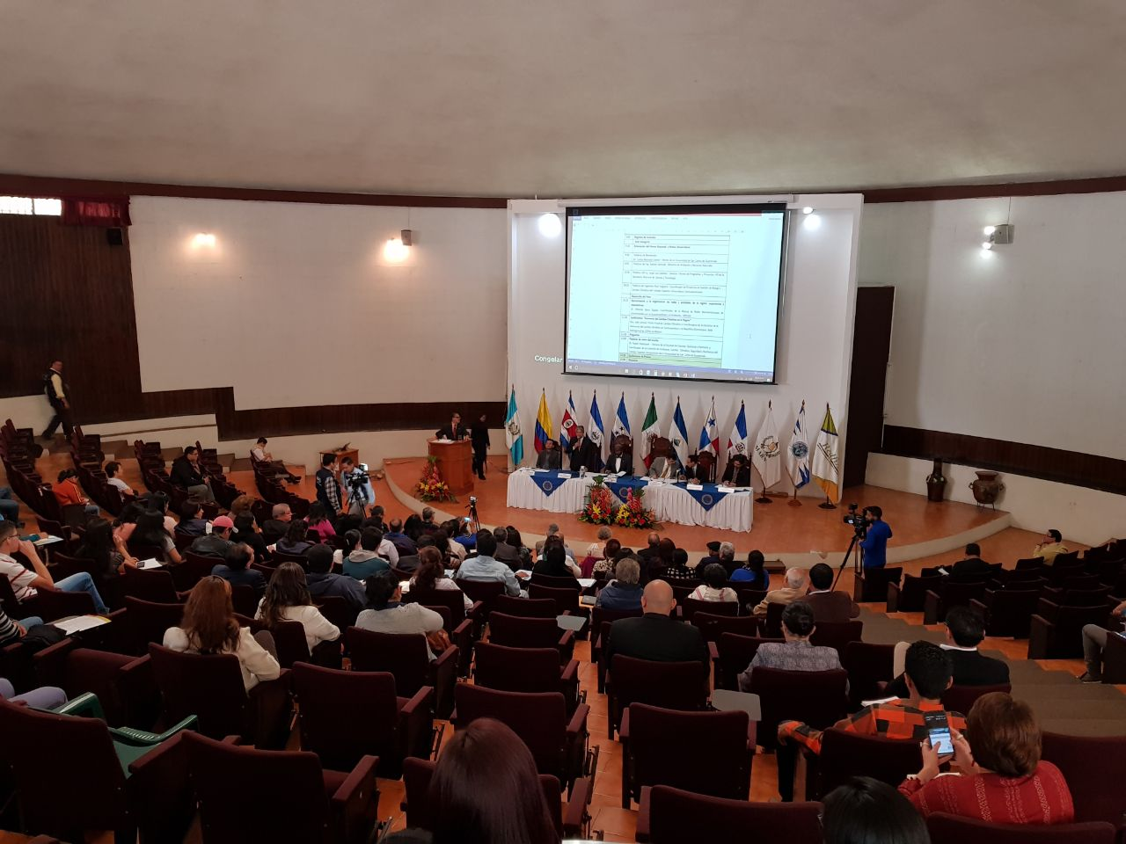
Figura 01. Presentación Aula Magna IGLU.

Dentro del auditórium, se contó con la presencia de representantes de universidades extranjeras (Centro América, Panamá, República Dominicana y México), además de representantes de la Universidad de San Carlos de Guatemala, universidades privadas nacionales, Ministerio de Ambiente y Recursos Naturales, estudiantes universitarios y representantes de entidades privadas.
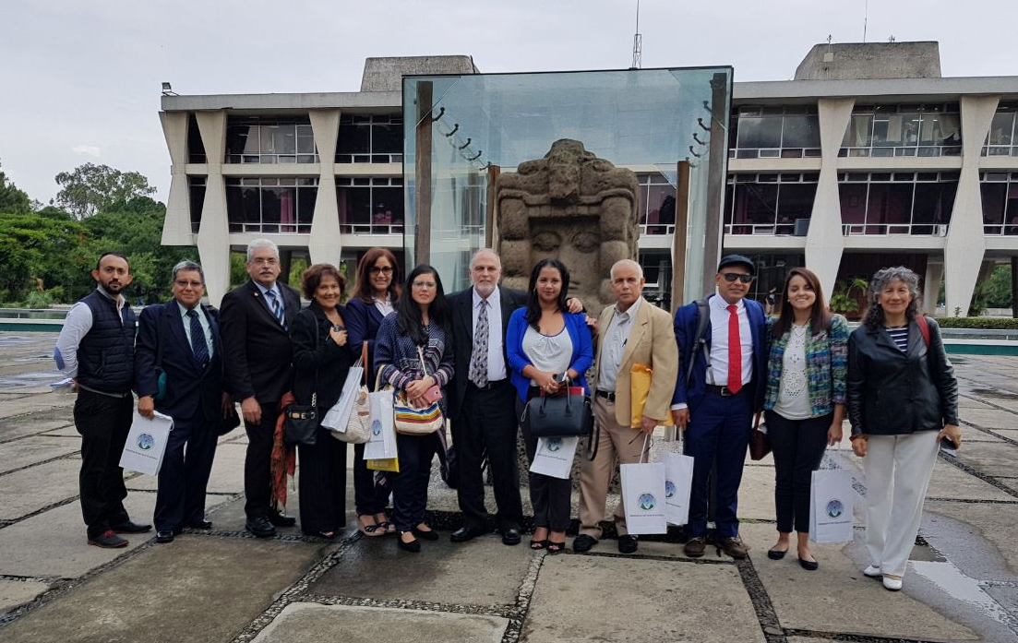
Figura 02. Representantes USAC y delegados de países invitados.
      - Almuerzo de bienvenida.
Se sostuvo un almuerzo de bienvenida precedido por autoridades universitarias (Señor Rector de la Universidad de San Carlos de Guatemala Doctor Carlos Alvarado Cerezo, Coordinador General de Planificación Ing. Alfredo Tobar Piril, Decano de la Facultad de Ciencias Químicas y Farmacia Dr. Rubén Velásquez), los cuales dieron la grata bienvenida a las autoridades extranjeras provenientes de Universidades de Mesoamérica.
En esta actividad de convivencia se tuvo la oportunidad de poder compartir algunas experiencias adquiridas dentro de la temática ambiental por parte de cada una de las delegaciones.
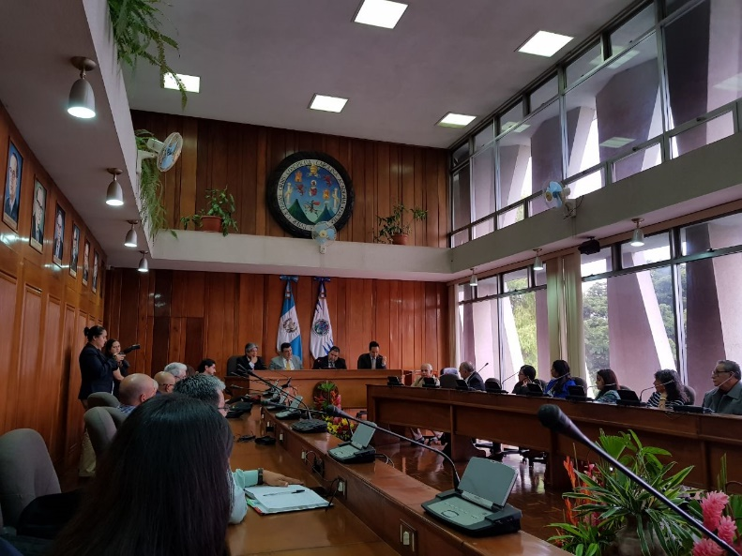
Figura 03. Almuerzo de bienvenida para profesionales extranjeros.
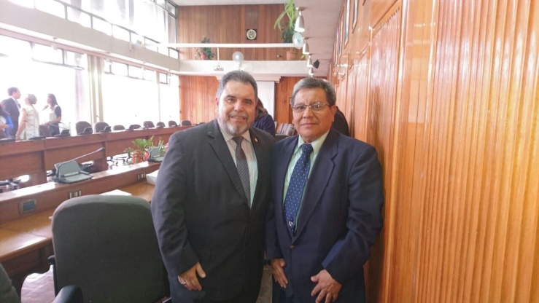
Figura 04. Doctor Carlos Alvarado Cerezo (Rector de la Universidad de San Carlos) junto al Doctor Francisco Rivas (Delegado de El Salvador).
    - Desarrollo Foro Universitario.
La actividad tuvo lugar en Casa Santo tomas de Aquino los días 21 y 22 de junio del presente año. Contando con una participación limitada de 40 personas, esto con el fin de tener una mejor discusión en cuanto al establecimiento de mecanismos que apoyen a la coordinación y cooperación entre universidades, buscando una institucionalización de la responsabilidad ambiental universitaria, contribuyendo a la sostenibilidad a nivel nacional e internacional.

Para el desarrollo del foro se contó con la participación: Universidad de San Carlos de Guatemala, Universidades privadas, Universidades extranjeras, entidades privadas de Guatemala y el Ministerio de Ambiente y Recursos Naturales.
A continuación se realiza la descripción de la elaboración del foro:
      - Actividad 21 de junio 2017 ( de 8:00 a 14:40 horas)

Por medio de ponencias, se dieron a conocer las experiencias en la organización de redes y en la implementación de políticas y programas de gestión ambiental, gestión de riesgo y cambio climático. De igual manera se realizaron mesas de trabajo para dar a conocer las líneas de trabajo de cada una de las universidades en cuanto a gestión de riesgo, gestión ambiental y cambio climático dentro de los ámbitos de la Docencia, Investigación y extensión.
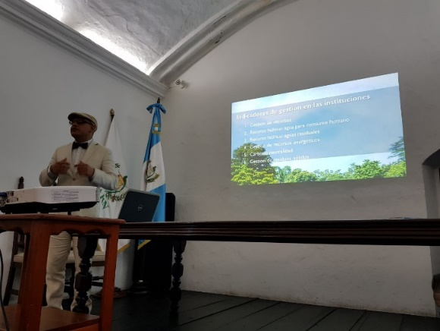
Figura 05. Presentación del Dr. Manrique Arguedas Coordinador Red Costarricense de Instituciones Educativas Sostenibles – REDIES, Unidad de Acción Ambiental, Universidad Earth.
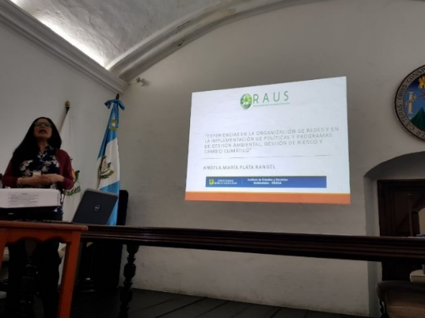
Figura 06. Presentación de la Dra. Ángela María Plata Rangel, Coordinadora de la Red Ambiental de Universidades Sostenibles-RAUS y Subdirectora Instituto de Estudios y Servicios Ambientales – IDEASA, Universidad, Sergio Arboleda.
Así mismo se cedió el espacio para presentar a Yum’am, la revista Mesoamericana de Biodiversidad y Cambio Climático. La cual brinda la oportunidad de presentar artículos científicos enmarcados en dichas temáticas.
      - Actividad 22 de junio 2017 (de 8:00 a 14:10 horas)
Se conocieron las líneas de trabajo en las que organismos internacionales se encuentran dando apoyo a redes ambientales universitarias. En las áreas de gestión ambiental, gestión de riesgo y cambio climático.
A través de las mesas de trabajo se discutieron las posibilidades del aprovechamiento de ofertas financieras y técnicas para realizar proyectos enmarcados en la temática del Cambio Climático. Posteriormente fueron presentadas las conclusiones derivadas de dicha discusión.
Finalmente se procedió a la redacción del acuerdo establecido como resultado del intercambio de experiencias, entre miembros de redes universitarias.
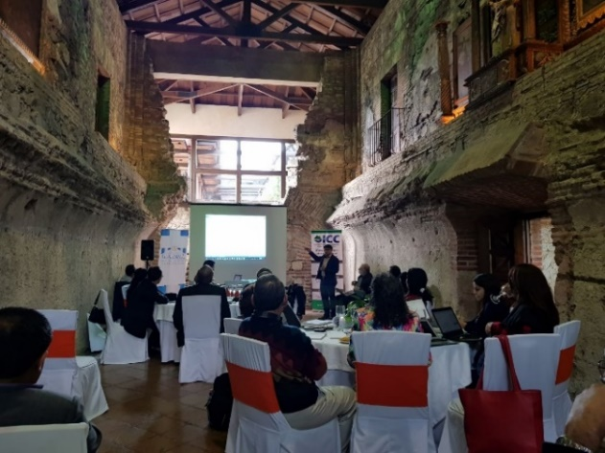
Figura 07. Presentación de acuerdo entre universidades de Centro América, Republica Dominicana, Colombia y México.

  - Análisis de mesas de trabajo.

    - Experiencias de éxito
INVESTIGACIÓN | COSTA RICA | - Energías renovables  - Buenas prácticas agrícolas  - Gestión de residuos sólidos  - Neutralidad  - Fijación de Carbono  - Agricultura sostenible
INVESTIGACIÓN | REPUBLICA DOMINICANA | - Servicios ecosistémicos zonas urbanas  - Valoración económica del recurso hídrico  - Especies amenazadas  - RISU sobre indicadores de sostenibilidad a nivel local y regional de las universidades
INVESTIGACIÓN | HONDURAS | - Líneas de investigación priorizadas UNAH Eje 4 ambiente biodiversidad y desarrollo.  - Institutos de investigación  - Observatorios  - Posgrados  - Universidad rectora educación superior  - Monitoreo de bosques  - Inventario nacional.  - PMP  - Adaptación de especies al Cambio Climático  - Potencial energético de especies.  - Stock de carbono  - Adaptación en función de agua por consumo y riego.  - Sistemas de alerta temprana
INVESTIGACIÓN | GUATEMALA | - Posgrados estratégicos en  - Energía  - Agua  - Salud  - Biodiversidad  - Educación  - Maestría en gestión de diversidad biológica.  - Investigación a través de programas de EPS.  - Aguas y lodos residuales.  - Energías renovables.  - Gestión integral de los recursos hídricos.  - Determinación de prioridades capaces de ser compartidas con todos los sectores y en cooperación elaboradas por el Sistema Guatemalteco de CC.  - Incorporación de CONCYT y el Ministerio de Finanzas a este esfuerzo.  - Inclusión en el artículo 7 de la ley de cambio climático del mandato para que el gobierno apoye a las universidades en la realización de mitigación de cambio climático.
INVESTIGACIÓN | MÉXICO | - Cambio Climático  - Inventario de GEI.  - Escenarios climáticos.  - Análisis de vulnerabilidad.  - Riesgo Volcánico  - Riesgo Sísmico.  - Inestabilidad de laderas.  - Indicadores de Sostenibilidad.
INVESTIGACIÓN | COLOMBIA | - Estudios de cambio climático.  - Cerca de 200 grupos de investigación ambiental.  - Ambiente y sostenibilidad.  - Valoración de servicios ecosistémicos.  - Calidad del Agua  - Agricultura sostenible.  - Conservación de ecosistemas estratégicos.
INVESTIGACIÓN | EL SALVADOR | - Se llevan investigaciones sin evaluación ambiental.

REDES | COSTA RICA | - Trabajos conjuntos  - Resultados palpables.  - Consistencia en el propósito.  - Seguimiento  - Consolidación de proyectos.  - Fortalecimiento del conocimiento.  - Sinergias.  - Transferencia de conocimiento.  - Educadores ambientales.
REDES | REPUBLICA DOMINICANA | - Diagnóstico de indicadores.  - Talleres CC.  - Foros anuales.  - Intercambio de experiencias.  - Observatorio cc.
REDES | HONDURAS | - Comité (CICA) conformado y en funcionamiento con IG UNIV.  - Universidades coordinadas en algunos casos trabajando en conjunto.  - Universidades trabajando con diferentes redes internacionales  - Red cuencas hidrográficas.  - Red sistemas agroforestales.  - IBERO REDD+  - Red académica de fitoproteccion.  - Geoparque.  - CICA.  - SINFOR  - CLIMIFORAD.
REDES | COLOMBIA | - RCFA: Red Colombiana de 1986 formación ambiental.  - RAUS: Red Ambiental de 2010 universidades sostenibles.  - 50 universidades entre las dos redes.
REDES | MÉXICO | - Red de planes ambientales de la ANVIES (CRSS), agrupa 19 universidades región sur-sureste México.  - Temáticas- sustentabilidad problemática ambiental  - Riesgos  - Cambio Climático  - Responsabilidad Social Universitaria.
REDES | GUATEMALA | - Miembros de REDFIA.  - Relación con la academia  - SGCC- Sistema Guatemalteco de Cambio Climático.  - La plataforma que da la le de cambio climático para una creación de REDES efectiva.  - La inclusión en las redes de sectores diversos siempre que compartan objetivos.  - Identificación de información o estudios como línea base.
REDES | EL SALVADOR | - El MARN Promueve la red de universidades privadas.

POLÍTICAS AMBIENTALES | COSTA RICA | - 20 universidades tienen su política ambiental  - 18 llevan indicadores de gestión ambiental institucional  - Existen estrategias pero no en todas las universidades en REDIES.
POLÍTICAS AMBIENTALES | REPUBLICA DOMINICANA | - Políticas ambientales aprobadas en varias universidades.  - Indicadores del proyecto RISU.  - A partir de proyecto RISU quedaron establecidas políticas en varias universidades.  - Si hay indicadores ambientales.
POLÍTICAS AMBIENTALES | HONDURAS | - Políticas en  - El Zamorano  - UNICIFOR  - Propuestas en UNAH pequeña escala.  - Propuesta por parte de UNACIFOR, Zamorano.
POLÍTICAS AMBIENTALES | NICARAGUA | - Política ambiental en la UNAN, UNI (Aprobadas en consejo de facultad)
POLÍTICAS AMBIENTALES | GUATEMALA | - Instruir a las unidades administrativas y académicas de la USAC, formulen e implementes los proyectos correspondientes.  - Secretaria técnica de seguimiento a la formulación de proyectos de la política.  - Acreditación de programas de ingeniera con requerimientos ambientales.  - Política de cambio climático.  - Micro proyectos participación social de redes.  - Aceptación por las más altas autoridades de la necesidad de políticas ambientales.  - El aprovechamiento de voluntarios con alta conciencia en desarrollo sostenible para actividades puntales.
POLÍTICAS AMBIENTALES | COLOMBIA | - Grupos de indicadores del compromiso ambiental de las universidades.  - 2014: Encuesta con 25 indicadores.  - 2017: Encuesta con 54 indicadores.  - Respuestas: 47 y 50 IES * Encuesta.  - Creación de políticas va en crecimiento dentro de las universidades.
POLÍTICAS AMBIENTALES | MÉXICO | - Ley estatal de Cambio Climático.  - Plan de acción ante Cambio Climático del estado de Chiapas.  - Plan ambiental universitario (UNICACH)  - RED de planes ambientales institucionales de la región sur sureste  - Indicadores de sustentabilidad (UNICACH)  - Reglamento de sustentabilidad y desempeño ambiental de UNICACH.  - Guía de gestión de riesgo y cambio climático para docentes.  - Guía educativa sobre cambio climático.  - Guía educativa sobre manejo y conservación de suelos.
POLÍTICAS AMBIENTALES | EL SALVADOR | - Se hacen acciones sobre ahorro energético y del recurso agua.

DOCENCIA | COSTA RICA | - Formales  - EARTH  - Articulo con énfasis en recursos naturales.  - UNA  - Ingeniería Ambiental  - TEC  - Ingeniería Ambiental  - No formales  - Cursos de energías renovables.  - Cursos en manejo de residuos sólidos.  - Cursos C. Neutralidad.
DOCENCIA | REPUBLICA DOMINICANA | - Formales  - Maestría ingeniera sanitaria y ambiental  - Maestría ciencias ambientales.  - Maestría energías renovables.  - Pregrado Ecología.  - Diplomado en estudios de impacto ambiental.  - Diplomado en cambio climático.  - Informales.  - Talleres de cambio climático para profesores de nivel superior.  - Diplomado en gestión ambiental.  - Talleres de conservación de la biodiversidad.  - Optativos de cursos de sostenibilidad ambiental
DOCENCIA | HONDURAS | - Existencia de programas formación de grado.  - Ingeniero ambiental  - Ingeniero forestal  - Biología  - Manejo recursos costeros.  - Energías renovables.  - Ordenamiento y gestión territorial  - Desastres naturales.  - Geología  - Programas de educación no formal ambiental  - Proyectos de vinculación universidad-sociedad.
DOCENCIA | NICARAGUA | - Programas Formales.  - Maestría en medio ambiente.  - Ingeniería en energías renovables, ambiental.  - Programa de doctorado en ciencias ambientales.  - Transversavilidad en la curricula (Gestión de riesgos y Cambio Climático)  - Programas informales.  - Cursos cortos gestión integral de riesgo a desastres.  - Programas con alcaldías, MINE.
DOCENCIA | GUATEMALA | - La aparición de carreras y cursos en temática ambiental, que dan base para la reforma de la curricular.  - Fortalecimiento de contenidos de responsabilidad empresarial ante organizaciones, gremiales y empresas.  - Comunicación del cambio climático.
DOCENCIA | EL SALVADOR | - Se hace conciencia ecológica con estudiantes.
DOCENCIA | PANAMÁ | - Licenciatura en Biología Marina  - Master en manejo de recursos marianos y costeros.  - Curso educación ambiental.  - Curso cambio climático.
DOCENCIA | COLOMBIA | - Gran cantidad de programas de ing. Ambiental.  - Proyectos de ecología.  - Proyectos de administración ambiental.  - Reciente creación de diplomados y cursos de cambio climático.  - Planeación de posgrado en cambio climático y energía.
    - Acciones por realizar
DOCENCIA | COSTA RICA | - Directriz del gobierno (MEP) para que sean capacitados los docentes  - Profesores que se capaciten en ODS. Profesores comprometidos
DOCENCIA | REPUBLICA DOMINICANA | - Transversalidad el tema ambiental en todas las carreras  - Intercambiar profesores con experiencias exitosas entre las redes de diferentes países.  - Implementar cursos de educación continua en CC para grupos interesados
DOCENCIA | HONDURAS | - Carga académica vinculada no solo a docencia-add vinculación e investigación  - Transversalización de temática ambiental  - Capacitación docente vinculada al manejo de la temática.  - Acercamiento de universidad a la sociedad como ente responsable y precursor de cambio.  - Fortalecer las capacidades de docentes ajenos al área ambiental en tema de mitigación y adaptación al Cambio Climático.
DOCENCIA | NICARAGUA | - Capacitación permanente en temas de Cambio Climático y Gestión de riesgos.  - Aplicar indicadores de calidad.  - Incluir en la curricular de todas las carreras la gestión de riesgo y cambio climático.
DOCENCIA | GUATEMALA | - Reforma curricular abarcando todas las universidades.  - Aplicar financiamiento a prioridades establecidas en este campo.
DOCENCIA | EL SALVADOR | - Promover el minuto ambiental antes de cada laboratorio o inicio de clases.  - Incorporar la materia de cambio climático como pensum en todas las carreras.
DOCENCIA | PANAMÁ | - Programa de gestión de riesgos.
DOCENCIA | COLOMBIA | - Transversalizar temas de ambiente y Cambio Climático.  - Formar a más docentes en temas de ambiente y Cambio Climático.  - Fomentar programas enfocadas a solución de problemas ambientales.,

INVESTIGACIÓN | COSTA RICA | - Investigación Aplicada.  - Indicadores de gestión ambiental  - Las Universidades privadas en la mayoría no investigan  - Proyectos conjuntos entre universidades en las universidades en temas  - Proyectos conjuntos entre universidades en las universidades en temas ambientales
INVESTIGACIÓN | REPUBLICA DOMINICANA | - Impacto económico del CC en diferentes sectores.  - Efecto del CC en especies  - Gestión de recursos económicos y de personas a tiempo completo para realizar los proyectos que presenten las redes.  - Intercambiar las experiencias de otras redes y realizar proyectos conjuntos.
INVESTIGACIÓN | HONDURAS | - Grupos de investigación regional con líneas y prioridades de investigación con enfoque regional  - Banco de proyectos regionales  - Incentivos de acreditación de calidad a programas académicos  - Economía del CC.  - Monitoreo de la restauración.  - Genética para la adaptación
INVESTIGACIÓN | NICARAGUA | - Calidad de agua superficiales, subterráneas  - Especies resistentes a las condiciones cambiantes del clima (agrícola)  - Degradación de suelo  - Rescate semillas criollas
INVESTIGACIÓN | GUATEMALA | - Fortalecimiento de las áreas protegidas.  - Investigaciones pertinentes con problemáticas ambientales actuales.  - Institutos de investigación dentro de universidades.  - Conexión con industrias y empresas.  - Un laboratorio de investigaciones universitarias integral.  - Diagnósticos de riesgos.  - Planes operativos por riesgo (volcánico, sísmico, deslizamiento)
INVESTIGACIÓN | EL SALVADOR | - Investigar sobre cultivos alternativos en el corredor seco.
INVESTIGACIÓN | PANAMÁ | - Incorporación de temas de gestión de riesgo.
INVESTIGACIÓN | COLOMBIA | - Generar proyectos entre redes de ARIUSA  - Apoyar más el desarrollo en territorios del país.

REDES | COSTA RICA | - Consolidar REDIES  - Tener más universidades comprometidas.  - Apoyar a la red por parte del ministerio de educación.  - Apoyar la creación de las otras redes.  - Crear una alianza de redes en la región en el tema de indicadores ambientales.
REDES | REPUBLICA DOMINICANA | - Involucrar más universidades.  - Definición de planes de trabajo conjunto.  - Fortalecer capacidades.  - Intercambio de experiencias.  - Estrategias para promover un mayor intercambio de experiencias a nivel regional.  - Promover las páginas web de las diferentes REDES para conocer las actividades que realizan.
REDES | HONDURAS | - Que las actuales plataformas se formalicen como redes y se adhieran a ARIUSA y las otras alianzas regionales.  - Que las redes den a conocer y divulguen lo que están haciendo.
REDES | NICARAGUA | - Integración de universidades públicas y privadas a la red existente.  - Consolidación  - Crear planes o agendas de trabajo.  - Generar conocimientos a través de la investigación para la toma de decisiones.  - Gestionar proyectos multidisciplinarios.
REDES | GUATEMALA | - Unificar los resultados y proyectos de las diversas universidades e instituciones, para mejorar, continuar, implementar y no duplicar el trabajo de proyectos de investigación.  - Tomar en cuenta sistemáticamente redes de diversos sectores: Académico, privado, gobierno y sociedad civil, con un enfoque de desarrollo sostenible que englobe: ambiente y cambio climático.
REDES | EL SALVADOR | - Ampliar el tema de redes.  - Fortalecer mecanismos de cooperación.
REDES | PANAMÁ | - Fortalecer grupos y red nacional (RUPADES)
REDES | COLOMBIA | - Fortalecer redes actuales  - Enfocar más acciones y proyectos a nivel internacional

POLÍTICAS AMBIENTALES | COSTA RICA | - Revisión de políticas y adaptarlas al entorno.  - Directriz del gobierno para que todas las Universidades tengan su política.  - Las políticas deben contener como mínimo.  - Metas.  - Indicar la vinculación a la legislación de cada país.
POLÍTICAS AMBIENTALES | REPUBLICA DOMINICANA | - Que todas las Universidades elaboren e implementen sus políticas ambientales con objetivos y metas alcanzables y motivadoras.  - Implementar mecanismos de seguimiento a las políticas que desarrollan las universidades.
POLÍTICAS AMBIENTALES | HONDURAS | - Construcción de políticas ambientales.  - Ejecución, gestión e implementación de políticas ambientales.  - Programa de incentivos por universidad por cumplimiento de políticas.  - Ranking universitario nacional y regional de indicadores ambientales.  - Que ARIUSA u otras redes más cercanas acompañen a los países que aún no tienen redes o son muy recientes en la formulación de políticas e indicadores.  - Implementar las políticas en cada universidad.  - Incluir acciones objetivas en las policías que se construyan.  - Monitoreo y sistematización.
POLÍTICAS AMBIENTALES | NICARAGUA | - Integración de universidades públicas y privadas a la red existente.  - Consolidación  - Crear planes o agendas de trabajo.  - Generar conocimientos a través de la investigación para la toma de decisiones.  - Gestionar proyectos multidisciplinarios.
POLÍTICAS AMBIENTALES | GUATEMALA | - Incluir y reglamentar las actividades de la política ambiental.  - Designar presupuesto específico en universidades para el desarrollo de proyectos que fortalecen la política ambiental.  - Elevar el nivel de compromiso de las unidades académicas y o administrativas para el desarrollo de proyectos ambientales, enmarcados dentro de la política.
POLÍTICAS AMBIENTALES | EL SALVADOR | - Crear oficinas verdes en e3l área administrativa de la universidad.
POLÍTICAS AMBIENTALES | PANAMÁ | - Realizar diagnósticos ambientales.
POLÍTICAS AMBIENTALES | COLOMBIA | - Lograr involucrar indicadores ambientales para acreditaciones universitarias.  - Que todas las IES tengan una política ambiental.
  - Declaratoria

Declaración de Antigua Guatemala
En el marco del Primer Foro Universitario Mesoamericano de Cambio Climático, celebrado en Guatemala del 20 al 22 de junio de 2017, representantes del sector académico de México, Guatemala, El Salvador, Honduras, Nicaragua, Costa Rica, Panamá, Colombia y República Dominicana, conscientes de la necesidad, responsabilidad y urgencia de tomar acciones ante los efectos adversos del cambio climático, expresamos que:
Varios índices internacionales y estudios científicos indican que Mesoamérica y el Caribe son de las regiones más vulnerables al cambio climático debido a su posición geográfica y su contexto socioeconómico, donde los efectos de eventos extremos (lluvias, tormentas tropicales, sequías y heladas) afectan especialmente a las poblaciones con altos niveles de pobreza, ocasionando pérdidas de bienes materiales y medios de vida, generando un atraso en el desarrollo de nuestros países.
A pesar de que las emisiones de Gases de Efecto Invernadero (GEI) generadas en la región representan un porcentaje mínimo de las emisiones totales globales, reiteramos nuestro apoyo como sector académico en acciones enfocadas en el cumplimiento de los objetivos establecidos en el Acuerdo de París, basado en medidas claras, directas y fundamentadas en lineamientos técnico científicos.
Por lo tanto solicitamos:
Que los países industrializados, quienes generan la mayoría de emisiones de GEI a nivel mundial, asuman su responsabilidad con base en los lineamientos del Acuerdo de París, a fin de minimizar los efectos negativos del cambio climático.
Que todos los países fomenten la investigación científica, a través de la colaboración entre naciones y la creación de alianzas estratégicas, a fin de trabajar juntos en la generación de información que ayude a la toma de decisión en materia de cambio climático.
Que todos los países fomenten la capacitación y transferencia de tecnologías a través de canales ya establecidos y nuevos mecanismos de intercambio, para enfrentar efectivamente los retos asociados al cambio climático.
Fomentar a nivel de cada nación las alianzas estratégicas entre los distintos sectores (público, privado, sociedad civil y academia) con la finalidad de coordinar y fortalecer los esfuerzos en materia de cambio climático.

  - Acuerdo
ACUERDO DE CREACIÓN DE LA ALIANZA MESOAMERICANA DE REDES DE UNIVERSIDADES POR LA SOSTENIBILIDAD Y EL AMBIENTE - AMUSA
Las Redes Universitarias Red Nacional de Formación e Investigación Ambiental - REDFIA, Red Ambiental de Universidades Dominicanas -RAUDO, Red Costarricense de Instituciones Educativas Sostenibles - REDIES, Red Ambiental de Universidades Sostenibles - RAUS, Red Nicaragüense de Universidades por el Ambiente - RENUA, Red de Programas Ambientales Institucionales de la Región Sur-Sureste de ANUIES México - RED PAIs CRSS-ANUIES, y las Universidades presentes en el Foro, Universidad de San Carlos de Guatemala USAC, Universidad del Valle de Guatemala UVG, Universidad Galileo UGAL, Universidad Mariano Gálvez UMG, Universidad Panamericana UPANA, Universidad Earth de Costa Rica, Universidad Nacional Autónoma de Nicaragua UNAN Managua, Universidad Nacional Autónoma de Honduras - UNAH, Universidad Nacional de Ciencias Forestales UNACIFOR de Honduras, Universidad de El Salvador UES, Universidad Marítima Internacional de Panamá – UMIP, Universidad de Ciencias y Artes de Chiapas UNICACH, México y demás miembros de instituciones asistentes al 1er Foro Mesoamericano de Cambio Climático celebrado en Guatemala del 20 al 22 de junio de 2017.
CONSIDERANDOS:
- Que es necesario potenciar la investigación y formación de recursos humanos en cambio climático y gestión de riesgos en las Instituciones de Educación Superior y Centros de Investigación de Mesoamérica,
- Que en la región mesoamericana tenemos escenarios de riesgos que atraviesan nuestros países con impactos sociales, económicos y ambientales, producto de fenómenos geológicos, antropogénicos, hidrometereológicos y por el cambio climático,
- Que los instrumentos de políticas nacionales e internacionales en gestión de riesgos y cambio climático, apuntan hacia la integración de los esfuerzos que realizan los grupos académicos y de investigación, la formación de los recursos humanos de pregrado y posgrado, la vinculación y capacitación de estos temas a la sociedad para la reducción de vulnerabilidad,
- Que se debe articular la labor de las IES y centros de investigación en la región coadyuvan fuertemente para la Agenda de los Objetivos de Desarrollo Sostenible,
- Que existe el potencial para articular los esfuerzos académicos, de investigación y formación de recursos humanos en la región mesoamericana con las potencialidades existentes por medio de redes.
ACORDAMOS:
- Crear la Alianza Mesoamericana de Redes de Universidades por la Sostenibilidad y el Ambiente, AMUSA, preservando la autonomía de cada una de las redes que integran esta alianza y potenciando sus capacidades y el número de universidades e instituciones que las integran actualmente.

- Aceptar y agradecer a la Universidad de San Carlos de Guatemala por apoyar la gestión y organización de este 1er Foro Mesoamericano de Cambio Climático, a través de los miembros que conforman REDFIA.

- Desarrollar actividades de cooperación académica orientadas a la coordinación de eventos de interés común, la realización de proyectos colaborativos de investigación, movilidad de académicos, investigadores y estudiantes; así como, el apoyo a la creación y fortalecimiento de programas de pregrado y posgrado en ambiente y sostenibilidad, gestión de riesgos, y cambio climático.

- Adoptar la propuesta formulada para la realización del 2do Foro Mesoamericano de Cambio Climático siendo sede la Universidad de Ciencias y Artes de Chiapas, México en febrero 2019.

- Realizar un inventario de las capacidades de investigación y programas formales de educación superior y posgrado en la Región Mesoamericana y el Caribe en relación al cambio climático y gestión de riesgos, para la posterior creación del grupo mesoamericano de investigación de cambio climático y gestión de riesgos.

- Promover dentro de las redes que conforman AMUSA la elaboración de un diagnóstico de ambientalización y sostenibilidad por país, empleando para ello los indicadores sugeridos por Alianza de Redes Iberoamericana de Universidades por Sustentabilidad y el Ambiente (ARIUSA).

- Dado que todas las redes fundadoras de AMUSA también hacen parte de ARIUSA, como Alianza Mesoamericana coordinarán sus acciones con las que se adelanten en el marco de la Alianza de Redes Iberoamericana de Universidades por la Sustentabilidad y el Ambiente.

- Informar al presidente en ejercicio del Sistema de Integración Centroamericano (SICA), al Consejo Superior de Universidades de Centroamérica (CSUCA), y a la secretaría ejecutiva de la Asociación de Universidades e Instituciones de Educación Superior del Consejo Regional Sur Sureste de México (ANUIES-CRSS), sobre la conformación de AMUSA, con el propósito que ayuden a impulsar y fortalecer esta alianza y comunicarla a las IES y otras instituciones asociadas

Ciudad de Antigua Guatemala, Guatemala, 22 de junio de 2017

  - Compromisos
Se manifestó por parte de la Doctora Silvia Guadalupe Ramos Directora del Instituto de Ciencias Básicas y Aplicadas de la Universidad de Ciencias y Artes de Chiapas, el interés de gestionar el 2do Foro Universitario Mesoamericano de Cambio Climático. El cual dará seguimiento al acuerdo establecido como resultado del 1er Foro, desarrollado en Guatemala.

  - Seguimientos.

- Durante el 1er Foro Universitario de Cambio Climático, se identificó el interés de la Doctora Silvia Ramos, proveniente de Tuxtla-México, para poder desarrollar el 2do Foro, por lo que a ello se le debe dar seguimiento para su organización y realización en el año 2019.

- En el marco de la Alianza Mesoamericana de Redes de Universidades por la sostenibilidad y el Ambiente –AMUSA-, se debe dar seguimiento a los compromisos establecidos en el momento de su creación.

- Exhorta a El salvador a integrarse a la Alianza Mesoamericana de Redes de Universidades por la Sostenibilidad y el Ambiente. Así mismo para formar parte del 2do Foro Universitario Mesoamericano de Cambio Climático.

- Establecer de manera conjunta la agenda del próximo Foro Universitario Mesoamericano de Cambio Climático, el cual debe tener como meta los siguientes puntos:

  - La integración y formalización del grupo Mesoamericano de Investigación del Cambio Climático y Gestión de Riesgo, para la formulación de nuevos proyectos.

  - La creación y método de administración de la página Web de AMUSA.

- Elaboración del logo que identifique a la Alianza Mesoamericana de Redes de Universidades por la Sostenibilidad y el Ambiente AMUSA.

- Establecer agenda de trabajo de la red para el año 2019.

- Contactos.

Organizadores del Evento

Prof. German Rodríguez
Coordinador
Red Nacional de Información e Investigación Ambiental
e-mail: gira2311@gmail.com

Lic. Julio Fernando García Vargas
Asistente de Planificación
Coordinadora General de Planificación
Universidad de San Carlos de Guatemala
e-mail: jfernando.garciav@gmail.com

Ph.D. Alex Guerra Noriega
Director General
Instituto Privado de Investigación sobre Cambio Climático.
e-mail: aguerra@icc.org.gt

Lic. Mery Alaide Roblero Gálvez
Ministerio de Ambiente y Recursos Naturales
e-mail: maroblero@marn.gob.gt

Ing. Jackeline Brincker Palomo
Investigadora
Centro de Estudios Ambientales y Biodiversidad
Universidad del Valle de Guatemala
e-mail: jackybrincker@gmail.com

Lic. Daniella Suger
Universidad Galileo de Guatemala
e-mail: danisuger88@gmail.com

Participantes

Dra. Julie Lenox
Punto Focal de Cambio Climático
Sede Subregional de la CEPAL, en México en ECLAC
Republica de México
e-mail: julie.LENNOX@cepal.org

Dra. Milagros Altagracia Rodríguez
Presidenta de la Red Ambiental Universitario
República Dominicana
e-mail: m.rodriguez5@unibe.edu.do

Ing. Rosaura Pimientel
Coordinadora Maestría en Ingeniería Sanitaria y Ambiente
Instituto Tecnológico de santo Domingo.
República Dominicana
e-mail: rosaura.pimentel@gmail.com

Dr. Claudia Mondragón
Punto Focal
Red Iberoamericana de Medio Ambiente
República de Honduras
e-mail: cn.mondragonrivera@gmail.com

Prof. Verónica Ruiz
Delegada Universidad Nacional de Nicaragua
República de Nicaragua
e-mail: verolisrg@gmail.com

Ing. Francisco Rivas Méndez
Jefe de la Unidad Ambiental
Ministerio de Ambiente de El Salvador
República de El Salvador
e-mail: mendez1808@gmail.com

MS.c. Nelson Mejia
Director
Escuela de Ambiente y Desarrollo
República de Honduras
e-mail: n.mejia@unacifor.edu.hn

Lic. Manrique Arguedas
Coordinador
Red Universitaria Costarricense
Universidad EARTH
República de Costa Rica
e-mail: margueda@earth.ac.cr

Dr. Humberto Garcés
Decano Facultad de Ingeniería Civil
Universidad Tecnológica de Panamá
Republica de Panamá
e-mail: hgarces@umip.ac.pa

Dr. Orlando Sáenz
Coordinador
Alianza de Redes Iberoamericanas de Universidades por la Sustentabilidad y el Ambiente
-ARIUSA-
República de Colombia
e-mail: ariusa2007@gmail.com

Dra. Sivia Ramos
Directora
Instituto de Ciencias Básicas y Aplicadas
Universidad de Ciencias y Artes de Chiapas
Republica de México
e-mail: silviaramosh@gmail.com

Dra. Ángela María Plata Rangel
Subdirectora
Instituto de Estudios y Servicios Ambientales
-IDEASA-
República de Colombia
e-mail: angela.plata@usa.edu.co

- Conclusiones.

- Durante el desarrollo del 1er. Foro Mesoamericano Universitario de Cambio Climático se identificó la necesidad de fortalecer la comunicación entre las redes que conforman la región, esto con el fin de establecer las necesidades comunes y realizar el intercambio de experiencias, actividades, programas y proyectos que estén orientados dentro de la temática ambiental.
- Los instrumentos de políticas nacionales e internacionales en gestión de riesgos y cambio climático, apuntan hacia la integración de los esfuerzos que realizan los grupos académicos y de investigación, la formación de los recursos humanos de pregrado y posgrado, la vinculación y capacitación de estos temas a la sociedad para la reducción de vulnerabilidad.

- En la región Mesoamericana existen distintos escenarios de riesgo que impactan en la sociedad, la economía y el ambiente, esto producto de fenómenos geológicos, antropogénicos e hidrometeorologicos, consecuencia del cambio climático. Por tal motivo se deben coordinar esfuerzos para la formulación de proyectos multidisciplinararios, interdisciplinarios y transdisciplinarios que sean pertinentes con la problemática que comparten los distintos países de la región, para que ello tengan un impacto significativo.

- Agradecimientos

El 1er. Foro Mesoamérica de Cambio Climático, llevado a cabo los días 20 al 22 de junio del año 2017, fue desarrollado con éxito, cumpliendo los objetivos planteados en un inicio por las instituciones organizadoras del mismo, sin embargo su realización no pudo llevarse a cabo sin la intervención y participación de otros miembros organizadores y organizaciones, por lo que se extiende el siguiente agradecimiento a:
- A las instituciones que hicieron posible el financiamiento de dicho evento, tales como: Universidad de San Carlos de Guatemala, Instituto Privado de Investigaciones sobre el Cambio Climático, Ministerio de Ambiente y Recursos Naturales, Sistema Guatemalteco de Ciencias del Cambio Climático – SGCCC.
- A los países representados por la participación de profesionales de alto nivel en la temática ambiental que hicieron valiosos aportes para el desarrollo del evento e intercambiaron experiencias enriquecedoras de cada una de sus instituciones.
- A los participantes externos (estudiantes, docentes, investigadores, administrativos, sociedad civil) que invirtieron su tiempo para conocer más acerca de los impactos que está teniendo el cambio climático en el ambiente.

- Anexos.

- Anuncio prensa libre.

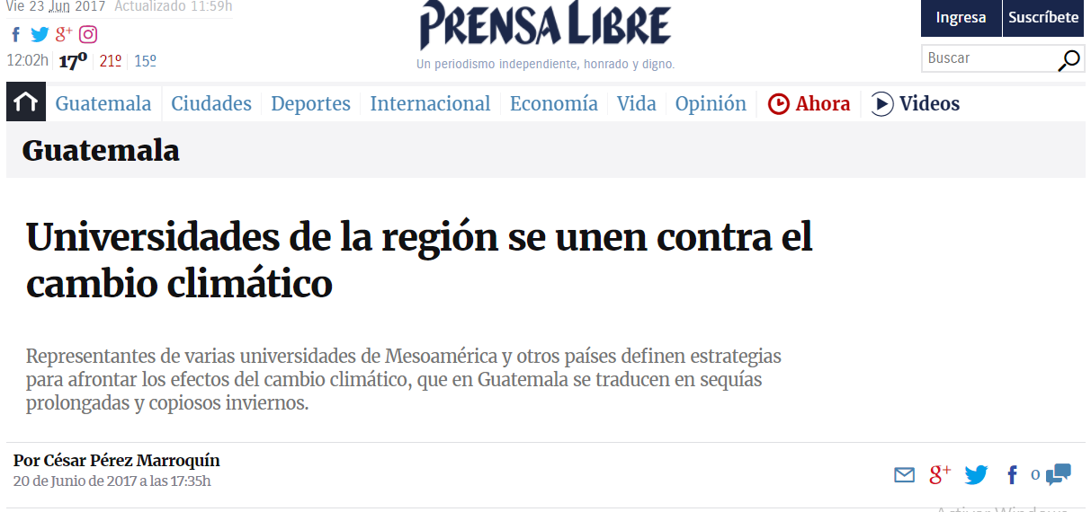
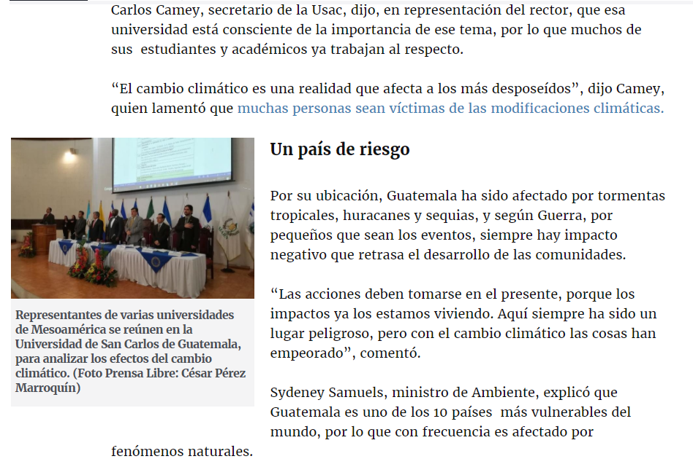

- Noticia ICC

Se celebra en Guatemala el Primer Foro Universitario Mesoamericano de Cambio Climático
Guatemala fue la sede para celebrar el Primer Foro Universitario Mesoamericano de Cambio Climático entre el 20 y 22 de junio de 2017. En el mismo se acordó la urgencia de tomar decisiones sobre el rol de la academia en materia de cambio climático y así impulsar acciones para la adaptación y mitigación en las regiones de Mesoamérica y el Caribe, una de las más vulnerables a este fenómeno a nivel mundial.
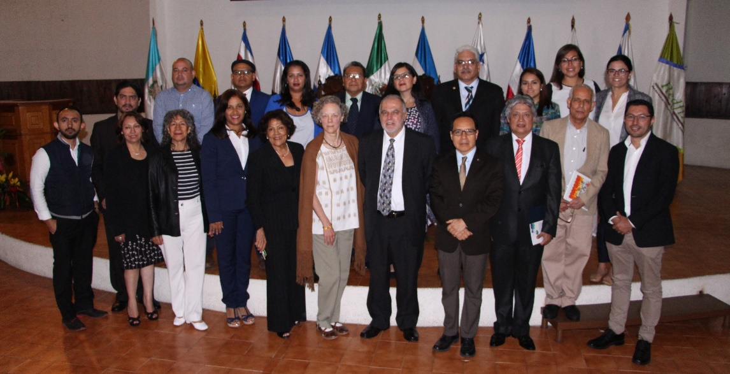
Coordinadores de Redes Ambientales Universitarias y Representantes de Universidades de México, Guatemala, El Salvador, Honduras, Nicaragua, Costa Rica, Panamá, Colombia y República Dominicana, se reunieron en las ciudades de Guatemala y la Antigua Guatemala, para trabajar sobre una agenda dedicada a impulsar acciones en cambio climático desde el sector académico, en beneficio de los países representados.
El foro fue organizado por la Red Nacional de Formación e Investigación Ambiental (REDFIA) con el apoyo de la Universidad de San Carlos de Guatemala USAC, el Ministerio de Ambiente y Recursos Naturales MARN, el Sistema Guatemalteco de Ciencias del Cambio Climático SGCCC, el ICC y la Universidad Galileo.
Durante el primer día se contó con las presentaciones magistrales del Dr. Orlando Sáenz Zapata, Coordinador de la Alianza de Redes Iberoamericanas de Universidades por la Sustentabilidad y el Ambiente ARIUSA y de la Dra. Julie Lennox de la Comisión Económica para América Latina y el Caribe CEPAL, en un evento abierto al público en general, mientras el 21 y 22 se realizaron intercambios de experiencias y mesas de trabajo con los invitados nacionales e internacionales.
En el evento participaron representantes de ARIUSA, de la Sede Subregional de CEPAL en México, de la Universidad de San Carlos de Guatemala, el Ministerio de Ambiente y Recursos Naturales, la Secretaría Nacional de Ciencia y Tecnología SENACYT, la Red Ambiental de Universidades Sostenibles- RAUS (Colombia), el Instituto de Estudios y Servicios Ambientales – IDEASA de la Universidad Sergio Arboleda de Colombia, la Red Costarricense de Instituciones Educativas Sostenibles – REDIES, la Universidad EARTH de Costa Rica, la Red Ambiental de Universidades Dominicanas – RAUDO, la Universidad Iberoamericana UNIBE de República Dominicana, la Red de Programas Ambientales Institucionales de la Región Sur-Sureste de ANUIES México - RED PAIs CRSS-ANUIES, el Centro de Investigación en Gestión de Riesgos y Cambio Climático de la UNICACH, Universidad de Ciencias y Artes de Chiapas, México, la Universidad Marítima Internacional de Panamá, la Universidad Nacional de Ciencias Forestales y la Universidad Nacional Autónoma de Honduras, la Universidad de El Salvador, la Universidad Nacional de Nicaragua, la Universidad del Valle de Guatemala, la Universidad Galileo, la Universidad Mariano Gálvez, la Universidad Rafael Landívar, la Universidad Panamericana de Guatemala, el Sistema Guatemalteco de Ciencias del Cambio Climático, y el Instituto Privado de Investigación sobre Cambio Climático ICC.
Durante el foro, se creó la Alianza Mesoamericana de Redes de Universidades por la Sostenibilidad y el Ambiente –AMUSA-, la cual está conformada por redes que integran esta alianza y universidades e instituciones de la región, y se emitió la Declaratoria de la Antigua Guatemala, relacionada con la necesidad y urgencia de tomar acciones en cambio climático de manera local y global y reafirmar el compromiso del sector académico de la región en los esfuerzos internacionales contra el cambio climático.
De igual forma se acordó desarrollar actividades de cooperación académica orientadas a la coordinación de eventos de interés común, la realización de proyectos colaborativos de investigación, movilidad de académicos, investigadores y estudiantes; así como, el apoyo a la creación y fortalecimiento de programas de pregrado y posgrado en ambiente y sostenibilidad, gestión de riesgos, y cambio climático, realizar un inventario de las capacidades de investigación y programas formales de educación superior y posgrado en la Región mesoamericana en relación al cambio climático y gestión de riesgos, promover dentro de las redes que conforman AMUSA la elaboración de un diagnóstico de ambientalización y sostenibilidad por país, empleando para ello los indicadores sugeridos por Alianza de Redes Iberoamericana de Universidades por Sustentabilidad y el Ambiente (ARIUSA), e Informar al presidente en ejercicio del Sistema de Integración Centroamericano (SICA), al Consejo Superior de Universidades de Centroamérica (CSUCA), y a la secretaría ejecutiva de la Asociación de Universidades e Instituciones de Educación Superior del Consejo Regional Sur Sureste de México (ANUIES-CRSS), sobre la conformación de AMUSA, con el propósito que ayuden a impulsar esta alianza y comunicarla a las IES y otras instituciones asociadas.
Historia del Foro
En el primer Foro Latinoamericano de Universidades y Sostenibilidad realizado en Viña del Mar, Chile y convocado por la Alianza de Redes Iberoamericanas de Universidades por la Sustentabilidad y el Ambiente (ARIUSA), la Red de Formación Ambiental para América Latina y el Caribe (RFA-ALC) del Programa de las Naciones Unidas para el Medio Ambiente (PNUMA), el Capítulo Latinoamericano de la Alianza Mundial de Universidades sobre Ambiente y Sostenibilidad (GUPES-LA, por sus siglas en inglés), la Unión de Universidades de América Latina y el Caribe (UDUAL), ARIUSA, la Comisión Económica para América Latina y el Caribe (CEPAL) y la Red Nacional de Formación e Investigación Ambiental –REDFIA, acordaron organizar una reunión académica regional en Guatemala para tratar el tema del cambio climático desde la perspectiva de la educación superior.
El foro nace con los objetivos de crear un espacio de diálogo para posicionar a las universidades en Mesoamérica con un papel preponderante en cambio climático, establecer una Alianza Mesoamericana de Redes Universitarias Ambientales, definir una hoja de ruta para generar una agenda regional de trabajo de la educación superior en cambio climático y promover la creación de redes de universidades alrededor del tema de ambiente y cambio climático.
El segundo Foro Mesoamericano de Cambio Climático tendrá como sede la Universidad de Ciencias y Artes de Chiapas en México y se realizará en febrero de 2019.
Autor: Robin de León

- Boletín foro mesoamericano.

